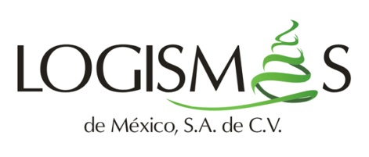

**POLÍTICA DE CALIDAD**

**Logismas de México es una empresa de manufactura de diversos productos, brindando servicio de calidad y puntualidad en las entregas, con la participación de los colaboradores, cumpliendo con la normatividad vigente y con una mejora continua en tecnología de equipo.**